|  |
| --- |
| **중앙처리장치(CPS)**  **설계 기술서** |

**문서승인**

**(Document Approval)**

|  |  |  |  |  |
| --- | --- | --- | --- | --- |
| **구 분** | **소속기관명** | **성 명** | **일 자** | **서 명** |
| **작성** | 전자부품연구원 | 박우출 | 2014 / 02 / 05 |  |
| 전자부품연구원 |  | 2014 / 02 / 05 |  |
| **검 토** | ㈜우리별 | 김수홍 | / / |  |
| 한국한공우주연구원 | 김태식 | / / |  |
| 전자부품연구원 | 박우출 | / / |  |
| ㈜아이엔텍 | 강석엽 | / / |  |
| 에이앤디엔지니어링㈜ | 윤석환 | / / |  |
| ㈜모피언스 | 이광원 | / / |  |
| **승 인** | ㈜우리별 | 김수홍 | / / |  |

|  |
| --- |
| **주 의**  본 문서는 국토교통부의 항공안전기술개발사업의 “항공용 다변측정 감시시스템(MLAT) 개발” 과제의 연구개발 결과물입니다. 무단복제와 무단전재를 금합니다. |

개 정 기 록

|  |  |  |  |
| --- | --- | --- | --- |
| **개정번호** | **개 정 내 용** | **개정일자** | **작성자** |
| V1.0 | 최초등록 | 2014.02.12 | 김선숙 |
|  |  |  |  |
|  |  |  |  |
|  |  |  |  |
|  |  |  |  |
|  |  |  |  |
|  |  |  |  |
|  |  |  |  |

**목차**

1. 문서 범위 7

1.1. 문서 식별 7

1.2. 개요 7

1.2.1. 시스템 개요 7

1.2.2. 장치 개요 8

1.3. 문서 개요 9

1.4. 용어 정의 및 약어 9

2. 참고 문서 10

3. 요구사항 분석 및 설계 반영 11

3.1. 요구사항 분석 및 설계 11

3.2. 요구사항의 추적성 15

4. 하드웨어 설계 23

4.1. 중앙처리장치 개요 23

4.2. 중앙처리장치 기능 23

4.3. 중앙처리장치 규격 23

4.3.1. 환경적 규격 23

4.4. 중앙처리장치 연동도 24

4.5. 중앙처리장치 블록도 25

4.6. NTP(Network Time Protocol) 서버 25

4.6.1. 기능 25

4.6.2. 규격 25

4.6.3. NTP서버 연동 27

4.7. 타겟 프로세서 (TP) 28

4.7.1. 기능 28

4.7.2. 규격 28

4.7.3. 타겟 프로세서 연동 29

4.8. 관리서버 (MS) 30

4.8.1. 기능 30

4.8.2. 규격 30

4.8.3. 관리 서버 연동 31

4.9. 전원공급장치 (UPS: Uninterruptable Power Supply) 31

4.9.1. 기능 31

4.9.2. 규격 32

4.9.3. 전원공급장치 연동 32

4.10. 랜 스위치 32

4.10.1. 기능 32

4.10.2. 규격 33

4.10.3. 랜 연동 34

5. KVM 스위치 (Keyboard, Video, Mouse) 34

5.1.1. 기능 34

5.1.2. 규격 35

5.1.3. KVM 연동 36

6. 소프트웨어 설계 37

6.1. 소프트웨어 기능 총괄표 37

6.2. 모드 및 상태 천이도 39

6.3. 타겟 프로세서(TP) 소프트웨어 40

6.3.1. 수신부 40

6.3.2. TDOA 40

6.3.3. 항적 41

6.3.4. 송신부 41

6.3.5. 시각동기 41

6.3.6. 분석 41

6.3.7. 관리서버연동 41

6.3.8. 질문기 제어 41

6.4. 관리서버(MS) 소프트웨어 42

6.4.1. 감시 42

6.4.2. 제어 42

6.4.3. 유지보수 42

7. 외부 인터페이스 설계 TBC- 02/13 전체회의 각 세부파트와 논의 후 수정 43

7.1. 수신기(RU) 외부 인터페이스 44

7.1.1. 정의 44

7.1.2. 물리적 규격 44

7.1.3. Data Link 규격 44

7.1.4. Message 종류 44

7.1.5. Message Format 46

7.2. 질문기(ITX) 외부 인터페이스 46

7.2.1. 정의 46

7.2.2. 물리적 규격 46

7.2.3. Data Link 규격 46

7.2.4. Message 종류 46

7.2.5. Message Format 46

7.3. 시스템통제 감시장치 외부 인터페이스 47

7.3.1. 정의 47

7.3.2. 47

7.3.3. 물리적 규격 47

7.3.4. Data Link 규격 47

7.3.5. Message 종류 47

7.3.6. Message Format 47

7.4. 외부연동장치 외부 인터페이스 47

7.4.1. 정의 47

7.4.2. 물리적 규격 47

7.4.3. Data Link 규격 47

7.4.4. Message 종류 47

7.4.5. Message Format 47

8. 시험 방안 TBC- 설계사항 반영 중 48

8.1. 중앙처리장치 시험 48

8.2. 중앙처리장치 시험 항목표 49

부록 : 성능 적합 시험 항목표 50

**그림 목차**

그림 1 다변측정감시시스템 운용 개념도 8

그림 2 중앙처리장치(CPS) 운용 개념도 9

그림 3 중앙처리장치 (CPS) 연동 24

그림 4 중앙처리장치 (CPS) 블록도 25

그림 5 Meinberg LANTIME M3000 25

그림 6 HP ProLiant DL585 G7 Server 28

그림 7 HP ProLiant DL385p Gen8 Server 30

그림 8 CISCO WS-C2960S-48LPS-L 스위치허브 33

그림 9 16 NETmate 16:1포트 19인치 Rack형 LCD KVM 스위치(RC-2916CC) 35

그림 10 중앙처리장치 모드 및 상태 상태 천이도 39

그림 11 타겟 프로세서(TP) 블록도 40

그림 13 관리서버(MS) 블록도 42

그림 14 중앙처리장치 외부 인터페이스 43

그림 15 중앙처리장치 시험 구성도 48

**표 목차**

표 1 요구사항 분석 및 설계 고려 사항 11

표 2 요구사항의 추적성 15

표 3 중앙처리장치 환경적 규격 23

표 4 중앙처리장치 연동 항목 24

표 5 NTP 서버 규격 26

표 6 타겟 프로세서 규격 29

표 7 관리 서버 규격 30

표 8 전원공급장치 기능 32

표 9 랜 스위치 규격 33

표 10 KVM 스위치 규격 35

표 11 소프트웨어 기능 총괄표 37

표 12 외부 인터페이스 종류 43

표 13 수신기 인터페이스 메시지 종류 44

표 14 중앙처리장치 시험 항목표 49

# 문서 범위

## 문서 식별

본 문서는 항공용 다변측정 감시시스템을 구성하는 질문기(ITX)의 설계 사항을 명시한 설계 기술서이다. 본 문서는 문서 식별 번호 ‘WRB-MLT-SSD-020’으로 참조되며 문서 출시 버전 ‘V1.0’을 갖는다.

## 개요

### 시스템 개요

MLAT는 항공기에 탑재된 트랜스폰더 및 지상 송신 장비(Squitter)의 송출신호를 여러 개의 수신기로 수신하여 항공기 및 지상이동체를 감시하는 장비이다. 수신기는 항공기로부터 수신한 정보에 타임스탬프를 추가하여 중앙처리시스템으로 전송하며(TOA), 중앙처리시스템은 각 수신기가 수신한 정보의 시각차(TDOA)를 이용하여 항공기의 위치를 계산한다.

그러므로 각 수신기들은 기준이 되는 시간과 동기 되어야 하며 이는 MLAT 시스템의 정밀도에 큰 영향을 미치는 중요 요인이 된다. 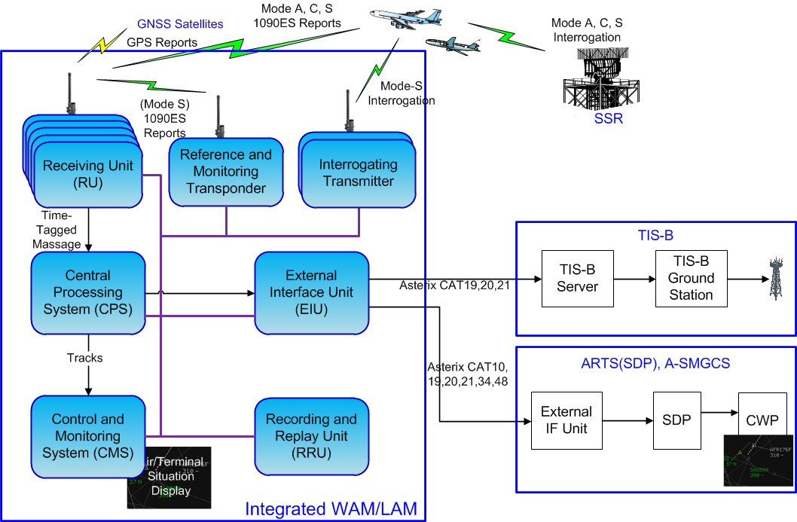

그림 1 다변측정감시시스템 운용 개념도

### 장치 개요

중앙처리장치는 수신기에서 디코딩한 데이터를 처리하고, TDOA를 추정하여 표적의 위치를 계산하며 표적의 트랙을 생성하는 기능을 제공한다.

중앙처리장치의 구성도는 그림 2와 같이 각 수신기로부터 입력되는 TOA값을 바탕으로 TDOA를 추정하여 표적의 위치를 계산하고 표적추적 및 항적(Track)을 생성하는 기능을 수행한다. 또한 ADS-B 데이터를 추출하여 데이터의 유효성을 검증하는 기능도 수행한다.

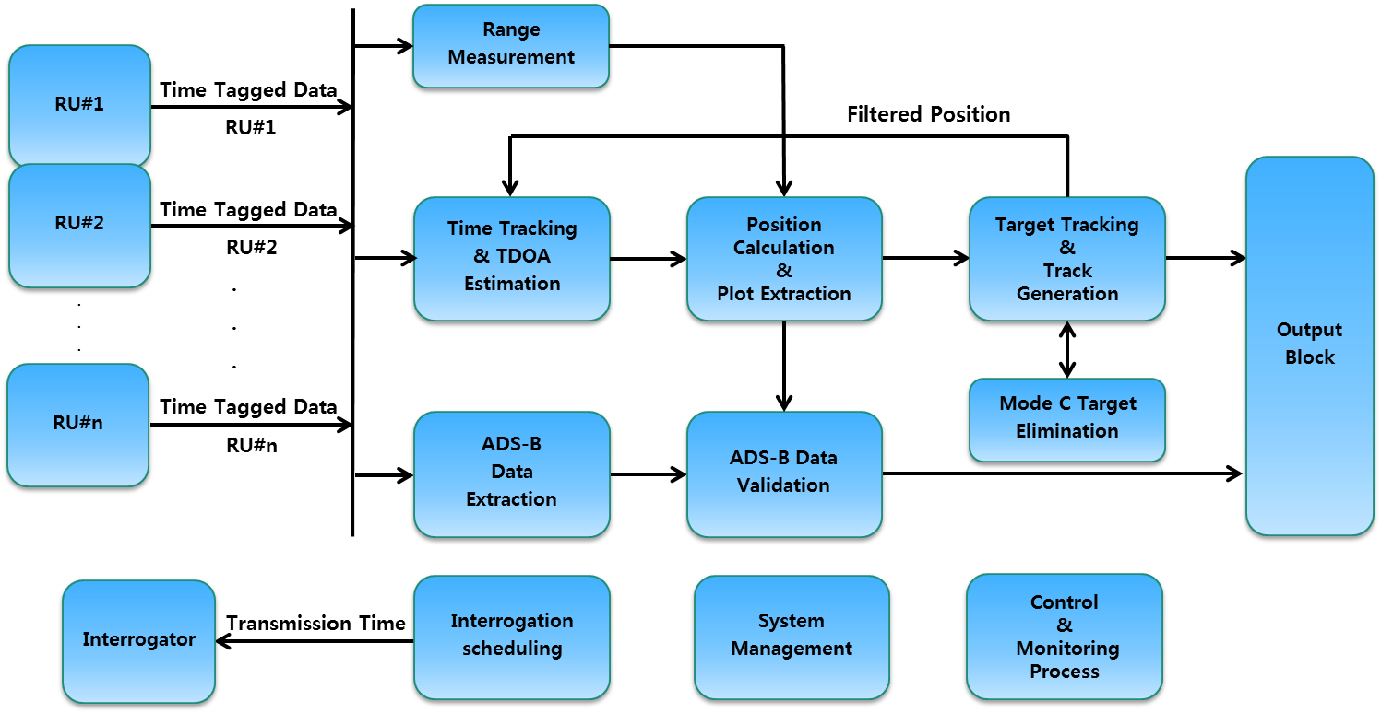

그림 2 중앙처리장치(CPS) 운용 개념도

## 문서 개요

본 문서는 다변측정 감시시스템의 질문기(ITX)에 대한 설계 사항을 기술한 문서이다.

질문기는 제어부, 신호 처리부, RF 송/수신부, RF스위치, 고출력 증폭기, GPS 수신부, 환경 감시부, 전원부로 구성된다. 요구사항 분석에 기반하여 설계 기술서가 작성되고 서브시스템의 요구 사항 분석에 활용되며, 서브시스템 요구사항을 기반하여 시스템 설계서에 활용된다.

## 용어 정의 및 약어

* TXU : Transmitting Unit
* CMS : Control Monitoring System
* SNMP : Simple Network Management Protocol
* UDP : User Datagram Protocol
* ACAS : Airborne Collision Avoidance System

# 참고 문서

* 항공법 (법률 제10331호, 개정 2010.5.31)
* 항공법 시행령 (대통령령 제22493호, 개정 2010.11.15)
* 항공법 시행규칙 (국토해양부령 제288호, 개정 2010.9.20)
* 항공정보통신시설의 설치 및 기술기준 (국토해양부고시 제2009-344호)
* 항행안전무선시설의 설치 및 기술기준 (국토해양부고시 제2010-829호 2010-11-17)
* 항행안전시설 성능적합증명 검사 기술기준 (국토해양부고시 제2009-355호)
* 항행안전시설 관리 및 운영규정 (국토해양부고시 제2009-1046호)
* RTCA, DO-178B, Software Considerations in Airborne Systems and Equipment Certification
* RTCA, DO-242A, Minimum Aviation System Performance Standards for ADS-B, 2002
* RTCA, DO-260A, Minimum Operational Performance Standards for 1090 MHz Extended Squitter ADS-B and TIS-B, 2003
* RTCA, DO-260B, Minimum Operational Performance Standards for 1090 MHz Extended Squitter ADS-B and TIS-B, 2009
* ICAO, ANNEX 10, Aeronautical Telecommunications, 2002
* ICAO Doc 9924, Aeronautical Surveillance Manual
* ICAO Doc 9684, Manual on the Secondary Surveillance Radar (SSR) Systems
* ICAO Doc 9688, Manual on Mode S Specific Services
* EUROCAE, ED-109A, Software Integrity Assurance Considerations for CNS/ATM Systems
* EUROCAE, ED-117, Minimum Operational Performance Specification for Mode S Multilateration Systems for use in Advanced Surface Movement Guidance and Control Systems(A-SMGCS)
* EUROCAE, ED-142, Technical Specification for Wide Area Multilateration (WAM) Systems
* EUROCAE, ED-153, Guidelines for ANS Software Safety Assurance, 2009

# 요구사항 분석 및 설계 반영

## 요구사항 분석 및 설계

**표 1 요구사항 분석 및 설계 고려 사항**

| **요구사항 번호** | **요구사항** | **검증방법**  **(D,T, A, I)** |
| --- | --- | --- |
| 0101 | 상태 및 모드 | Analysis(분석) |
| 0102 | 중앙처리장치 모드와 상태 | Analysis(분석) |
| 0103 | 운영모드 | Analysis(분석) |
| 0104 | 유지보수모드 | Analysis(분석) |
| 0201 | 구성 요소 | Inspection(검사) |
| 0202 | 기능 요구조건 | Test(시험) |
| 0203 | TDOA/TSOA 결정 | Test(시험) |
| 0204 | 데이터 출력 관리 | Test(시험) |
| 0205 | 데이터 저장 | Inspection(검사) |
| 0206 | 접근점(Access Points) | Inspection(검사) |
| 0207 | 시스템 보안 | Test(시험) |
| 0208 | 접근통제 및 시스템 보안 (Access Control/System Security) | Test(시험) |
| 0209 | 내부(Internal) 결함 분리 감시 | Test(시험) |
| 0210 | 외부(External) 결함 분리 감시 | Test(시험) |
| 0211 | 2D/3D 계산(2D/3D Calculation) | Test(시험) |
| 0212 | ADS-B 데이터 강건성 및 유효성 검증 | Test(시험) |
| 0213 | 표적 처리(Target Processing) | Test(시험) |
| 0214 | 데이터 출력 형식(Data Output Format) | Test(시험) |
| 0215 | 부가적 해상도 권고 리포터 추출 | Test(시험) |
| 0216 | 부가적 강화 감시 능력(Optional Enhanced Surveillance) | Test(시험) |
| 0217 | 중앙처리장치 이중화 구성 | Inspection(검사) |
| 0218 | LAM 시스템 운용범위(LAM System Coverage) | Test(시험) |
| 0219 | WAM 시스템 운용범위 | Test(시험) |
| 0220 | 표적 위치추적 정밀도 | Test(시험) |
| 0221 | LAM 시스템용량(System Capacity) | Test(시험) |
| 0222 | WAM 표적 용량(Target Capacity) | Test(시험) |
| 0223 | LAM 표적 갱신 시간(Update Rate) | Test(시험) |
| 0224 | 에이프런 (Apron) | Test(시험) |
| 0225 | 스탠드(Stand) | Test(시험) |
| 0226 | 기동영역(Maneuvering Area) | Test(시험) |
| 0227 | 공중 타겟(Airborne Target) | Test(시험) |
| 0228 | WAM 갱신 주기(Update Interval) | Test(시험) |
| 0229 | 변경된 항공기 정보의 갱신(Update of changed aircraft information) | Test(시험) |
| 0230 | PLG(Probability of long position gaps, PLG) | Test(시험) |
| 0231 | 표적 탐지율 | Analysis(분석) |
| 0232 | 오탐지 확률(Probability of false detection, PFD) | Analysis(분석) |
| 0233 | 오식별 확률(Probability of False Identification) | Analysis(분석) |
| 0234 | 전환 시간(Switchover time) | Test(시험) |
| 0235 | 코드 탐지률(Probability of code detection, PCD) | Analysis(분석) |
| 0236 | 수평 위치 정확도(Horizontal Position Accuracy) | Analysis(분석) |
| 0237 | 표적 보고 타임 스탬프(Target Report Time Stamp) | Test(시험) |
| 0238 | Mode A/C 위치 해상도 (Positional Resolution) | Test(시험) |
| 0239 | 위치 해상도 - 위치 탐지 (Positional Resolution-Position Detection) | Test(시험) |
| 0240 | 위치 해상도 - Mode A/C 코드 탐지 | Analysis(분석) |
| 0241 | 처리 지연(Processing Delay) | Test(시험) |
| 0242 | 시스템 반응 속도 | Test(시험) |
| 0243 | 타겟 보고 | Test(시험) |
| 0244 | 시동 시간(Start-Up Time) | Test(시험) |
| 0245 | 트랙 개시 | Test(시험) |
| 0246 | 데이터 소스 식별자(Data Source Identifier) | Test(시험) |
| 0247 | 항적 보고서 시간정보 | Test(시험) |
| 0248 | 타깃 오류 | Test(시험) |
| 0249 | 타깃 탐지 | Test(시험) |
| 0301 | 감시 자료 송신 프로토콜 | Test(시험) |
| 0302 | 시스템 상태 자료 송신 프로토콜 | Test(시험) |
| 0303 | 외부 연동 장치와의 통신 프로토콜 | Test(시험) |
| 0304 | Interrogator 제어 신호 전송 프로토콜 | Test(시험) |
| 0305 | ADS-B 데이터 수신 프로토콜 | Test(시험) |
| 0306 | 수신기 데이터 수신 프로토콜 | Test(시험) |
| 0307 | ASTERIX 인터페이스(ASTERIX Interfaces) | Test(시험) |
| 0308 | 데이터 출력 모드(Data Output Modes) | Inspection(검사) |
| 0309 | 데이터 출력 형식(Data Output format) | Test(시험) |
| 0310 | LAM 표적 리포트(Target Reports) | Test(시험) |
| 0311 | LAM 타겟 리포트 설명구(Target Report Descriptor) | Test(시험) |
| 0312 | WAM 표적 리포트(Target Reports) | Test(시험) |
| 0313 | 데이터 소스 식별자(Data Source Identifier) | Test(시험) |
| 0314 | WAM 타겟 리포트 설명구(Target Report Descriptor) | Test(시험) |
| 0315 | 시각(Time of Day) | Test(시험) |
| 0316 | WGS-84 위치(Position in WGS-84) | Test(시험) |
| 0317 | 수평 위치 정확도(Horizontal Position Accuracy) | Analysis(분석) |
| 0318 | 압력 고도(Pressure Altitude) | Test(시험) |
| 0319 | 항공기 주소(Aircraft Address) | Test(시험) |
| 0320 | 비행 상태, 트랜스폰더 통신/ACAS 역량 | Analysis(분석) |
| 0321 | 특정 위치 식별(SPI) | Inspection(검사) |
| 0322 | 복재 또는 불법 항공기 주소 표식 | Test(시험) |
| 0323 | Asterix 보고 전송 시간 | Test(시험) |
| 0324 | 측정 고도(Measured Height) | Test(시험) |
| 0325 | 선택적 표적 보고 항목 | Test(시험) |
| 0326 | 항적번호(Track Number) | Test(시험) |
| 0327 | 항적상태(Track Status) | Test(시험) |
| 0328 | 카테시안 좌표 위치(Position in Cartesian co-ordinates) | Analysis(분석) |
| 0329 | 카테시안 좌표의 위치 정확도 데이터 | Analysis(분석) |
| 0330 | 계산된 항적 속도(Calculated Track Velocity) | Test(시험) |
| 0331 | 계산된 가속도(Calculated Acceleration) | Test(시험) |
| 0332 | 계산된 고도(Calculated Height) | Test(시험) |
| 0333 | 기하학적 고도 표준편차(Standard Deviation of the Geometric Height) | Test(시험) |
| 0334 | 사용된 수신기(Contributing Receivers) | Test(시험) |
| 0335 | 위치 표준편차(Standard Deviation of Position) | Analysis(분석) |
| 0336 | 표적리포트의 출력율(Target Report Output Rate) | Test(시험) |
| 0337 | 서비스 메시지(Service Messages) | Test(시험) |
| 0338 | 필수 상태 데이터 | Test(시험) |
| 0339 | 부가적 상태 데이터 | Test(시험) |
| 0340 | 대기압력 인터페이스(Barometric Pressure Interface) | Test(시험) |
| 0341 | 외부 참조 시각 인터페이스(External Time Reference Interface) | Test(시험) |
| 0342 | 시스템 접근(System Access) | Test(시험) |
| 0343 | 운용 환경 조건 | Test(시험) |
| 0344 | 보관 환경 조건 | Test(시험) |
| 0601 | 소프트웨어 디자인 | Inspection(검사) |
| 0701 | 시스템 가용성 | Analysis(분석) |
| 0702 | 시스템 Service life | Analysis(분석) |
| 0703 | 시스템 복원 시간 | Analysis(분석) |

## 요구사항의 추적성

**표 2 요구사항의 추적성**

| **시스템 요구 사항** | | **서브시스템 요구 사항** | |
| --- | --- | --- | --- |
| **요구사항번호** | **명칭** | **요구사항번호** | **명칭** |
| 0001 | 상태 및 모드 | 0101 | 상태 및 모드 |
| 0002 | 시스템 모드와 상태 | 0102 | 중앙처리장치 모드와 상태 |
| 0103 | 운영모드 |
| 0104 | 유지보수모드 |
| 0103 | 기능적 요구조건 | 0201 | 구성 요소 |
| 0202 | 기능 요구조건 |
| 0203 | TDOA/TSOA 결정 |
| 0217 | 중앙처리장치 이중화 구성 |
| 0108 | 데이터 출력 관리 | 0204 | 데이터 출력 관리 |
| 0111 | 접근점(Access Points) | 0206 | 접근점(Access Points) |
| 0112 | 데이터 저장(Data Recording) | 0205 | 데이터 저장 |
| 0115 | 시스템 보안 | 0207 | 시스템 보안 |
| 0116 | 접근통제 및 시스템 보안 (Access Control/System Security) | 0208 | 접근통제 및 시스템 보안 (Access Control/System Security) |
| 0118 | 내부(Internal) | 0209 | 내부(Internal) 결함 분리 감시 |
| 0119 | 외부(External) | 0210 | 외부(External) 결함 분리 감시 |
| 0121 | 데이터 출력 형식(Data Output format) | 0214 | 데이터 출력 형식(Data Output Format) |
| 0125 | 부가적 해상도 권고 리포터 추출 | 0215 | 부가적 해상도 권고 리포터 추출 |
| 0126 | 부가적 강화 감시 능력(Optional Enhanced Surveillance Capability) | 0216 | 부가적 강화 감시 능력(Optional Enhanced Surveillance) |
| 0134 | 2D/3D 계산(2D/3D Calculation) | 0211 | 2D/3D 계산(2D/3D Calculation) |
| 0141 | ADS-B 디코딩(ADS-B Decoding) | 0212 | ADS-B 데이터 강건성 및 유효성 검증 |
| 0143 | 표적 처리(Target Processing) | 0213 | 표적 처리(Target Processing) |
| 0245 | 트랙개시 |
| 0201 | LAM 시스템 운용범위(LAM System Coverage) | 0218 | LAM 시스템 운용범위(LAM System Coverage) |
| 0202 | WAM 시스템 운용범위 | 0219 | WAM 표적 용량 (Target Capacity) |
| 0203 | 갱신율(Update Rate) | 0223 | LAM 표적 갱신 시간(Update Rate) |
| 0204 | 에이프런 (Apron) | 0224 | 에이프런 (Apron) |
| 0205 | 스탠드(Stand) | 0225 | 스탠드(Stand) |
| 0206 | 기동영역(Maneuvering Area) | 0226 | 기동영역(Maneuvering Area) |
| 0207 | 공중 타겟(Airborne Target) | 0227 | 공중 타겟(Airborne Target) |
| 0208 | 갱신 주기(Update Interval) | 0228 | WAM 갱신 주기(Update Interval) |
| 0209 | 변경된 항공기 정보의 갱신(Update of changed aircraft information) | 0229 | 변경된 항공기 정보의 갱신(Update of changed aircraft information) |
| 0210 | 위치 정확도(Position Accuracy) | 0220 | 표적 위치추적 정밀도 |
| 0213 | 시스템 용량(System Capacity) | 0221 | LAM 시스템용량(System Capacity) |
| 0222 | WAM 표적 용량(Target Capacity) |
| 0215 | 시동시간(Start-Up Time) | 0244 | 시동 시간(Start-Up Time) |
| 0218 | 위치 탐지률(Probability of position detection, PD) | 0231 | 표적 탐지율 |
| 0219 | PLG(Probability of long position gaps, PLG) | 0230 | PLG(Probability of long position gaps, PLG) |
| 0220 | 오탐지 확률(Probability of false detection, PFD) | 0232 | 오탐지 확률(Probability of false detection, PFD) |
| 0249 | 타깃 오류 |
| 0250 | 타깃 탐지 |
| 0221 | 1.1.1. 오식별 확률(Probability of False Identification) | 0233 | 오식별 확률(Probability of False Identification) |
| 0222 | 전환 시간(Switchover time) | 0234 | 전환 시간(Switchover time) |
| 0242 | 시스템 반응 속도 |
| 0223 | 코드탐지률(Probability of code detection, PCD) | 0235 | 코드 탐지률(Probability of code detection, PCD) |
| 0225 | 수평 위치 정확도(Horizontal Position Accuracy) | 0236 | 수평 위치 정확도(Horizontal Position Accuracy) |
| 0226 | 표적 보고 타임 스탬프(Target Report Time Stamp) | 0237 | 표적 보고 타임 스탬프(Target Report Time Stamp) |
| 0227 | Mode A/C 위치 해상도 (Positional Resolution) | 0238 | Mode A/C 위치 해상도 (Positional Resolution) |
| 0228 | 위치 해상도 - 위치 탐지 (Positional Resolution-Position Detection) | 0239 | 위치 해상도 - 위치 탐지 (Positional Resolution-Position Detection) |
| 0229 | 위치 해상도 - Mode A/C 코드 탐지 | 0240 | 위치 해상도 - Mode A/C 코드 탐지 |
| 0230 | 처리 지연(Processing Delay) | 0241 | 처리 지연 (Processing Delay) |
| 0231 | 표적 용량(Target Capacity) | 0222 | WAM 표적 용량(Target Capacity) |
| 0302 | 외부인터페이스(External Interfaces) | 0301 | 감시 자료 송신 프로토콜 |
| 0302 | 시스템 상태 자료 송신 프로토콜 |
| 0303 | 외부 연동 장치와의 통신 프로토콜 |
| 0304 | Interrogator 제어 신호 전송 프로토콜 |
| 0305 | ADS-B 데이터 수신 프로토콜 |
| 0306 | 수신기 데이터 수신 프로토콜 |
| 0303 | ASTERIX 인터페이스(ASTERIX Interfaces) | 0307 | ASTERIX 인터페이스(ASTERIX Interfaces) |
| 0304 | 데이터 출력 모드(Data Output Modes) | 0308 | 데이터 출력 모드(Data Output Modes) |
| 0305 | 데이터 출력 형식(Data Output format) | 0309 | 데이터 출력 형식(Data Output format) |
| 0306 | 표적 리포트(Target Reports) | 0243 | 타겟 보고 |
| 0307 | 데이터 소스 식별자(Data Source Identifier) | 0246 | 데이터 소스 식별자(Data Source Identifier) |
| 0308 | 타겟 리포트 설명구(Target Report Descriptor) | 0311 | LAM 타겟 리포트 설명구(Target Report Descriptor) |
| 0314 | WAM 타겟 리포트 설명구(Target Report Descriptor) |
| 0309 | 표적 리포트(Target Reports) | 0310 | LAM 표적 리포트(Target Reports) |
| 0312 | WAM 표적 리포트(Target Reports) |
| 0310 | 데이터 소스 식별자(Data Source Identifier) | 0313 | 데이터 소스 식별자(Data Source Identifier) |
| 0311 | 타겟 리포트 설명구(Target Report Descriptor) | 0248 | 항적 보고서 시간 정보 |
| 0311 | LAM 타겟 리포트 설명구(Target Report Descriptor) |
| 0312 | 시각(Time of Day) | 0315 | 시각(Time of Day) |
| 0313 | WGS-84 위치(Position in WGS-84) | 0316 | WGS-84 위치(Position in WGS-84) |
| 0314 | 수평 위치 정확도(Horizontal Position Accuracy) | 0317 | 수평 위치 정확도(Horizontal Position Accuracy) |
| 0316 | 압력 고도(Pressure Altitude) | 0318 | 압력 고도(Pressure Altitude) |
| 0317 | 항공기 주소(Aircraft Address) | 0319 | 항공기 주소(Aircraft Address) |
| 0318 | 비행 상태, 트랜스폰더 통신/ACAS 역량 | 0320 | 비행 상태, 트랜스폰더 통신/ACAS 역량 |
| 0319 | 특정 위치 식별(SPI) | 0321 | 특정 위치 식별(SPI) |
| 0320 | 복재 또는 불법 항공기 주소 표식 | 0322 | 복재 또는 불법 항공기 주소 표식 |
| 0321 | Asterix 보고 전송 시간 | 0323 | Asterix 보고 전송 시간 |
| 0322 | 측정 고도(Measured Height) | 0324 | 측정 고도(Measured Height) |
| 0323 | 선택적 표적 보고 항목 | 0325 | 선택적 표적 보고 항목 |
| 0324 | 항적번호(Track Number) | 0326 | 항적번호(Track Number) |
| 0325 | 항적상태(Track Status) | 0327 | 항적상태(Track Status) |
| 0326 | 카테시안 좌표 위치(Position in Cartesian co-ordinates) | 0328 | 카테시안 좌표 위치(Position in Cartesian co-ordinates) |
| 0327 | 카테시안 좌표의 위치 정확도 데이터 | 0329 | 카테시안 좌표의 위치 정확도 데이터 |
| 0328 | 계산된 항적 속도(Calculated Track Velocity) | 0330 | 계산된 항적 속도(Calculated Track Velocity) |
| 0329 | 계산된 가속도(Calculated Acceleration) | 0331 | 계산된 가속도(Calculated Acceleration) |
| 0330 | 계산된 고도(Calculated Height) | 0332 | 계산된 고도(Calculated Height) |
| 0331 | 기하학적 고도 표준편차(Standard Deviation of the Geometric Height) | 0333 | 기하학적 고도 표준편차(Standard Deviation of the Geometric Height) |
| 0332 | 사용된 수신기(Contributing Receivers) | 0334 | 사용된 수신기(Contributing Receivers) |
| 0333 | 위치 표준편차(Standard Deviation of Position) | 0335 | 위치 표준편차(Standard Deviation of Position) |
| 0334 | 표적리포트의 출력율(Target Report Output Rate) | 0336 | 표적리포트의 출력율(Target Report Output Rate) |
| 0335 | 서비스 메시지(Service Messages) | 0337 | 서비스 메시지(Service Messages) |
| 0336 | 필수 상태 데이터 | 0338 | 필수 상태 데이터 |
| 0337 | 부가적 상태 데이터 | 0339 | 부가적 상태 데이터 |
| 0338 | 대기압력 인터페이스(Barometric Pressure Interface) | 0340 | 대기압력 인터페이스(Barometric Pressure Interface) |
| 0339 | 외부 참조 시각 인터페이스(External Time Reference Interface) | 0341 | 외부 참조 시각 인터페이스(External Time Reference Interface) |
| 0342 | 시스템 접근(System Access) | 0342 | 시스템 접근(System Access) |
| 0501 | 환경조건(Environmental Conditions) | 0343 | 운용 환경 조건 |
| 0344 | 보관 환경 조건 |
| 0602 | 소프트웨어 설계(Software Design) | 0601 | 소프트웨어 디자인 |
| 0711 | 내용년수(Service Life) | 0702 | 시스템 Service life |
| 0713 | 가용성(Availability) | 0701 | 시스템 가용성 |
| 0716 | 평균수리시간(Mean Time To Repair, MTTR) | 0703 | 시스템 복원 시간 |

# 하드웨어 설계

## 중앙처리장치 개요

중앙처리장치는 한 부분의 장애에도 다른 장치에 영향을 미치지 않도록 주 장비와 동일한 구성의 예비장비를 구성한다. 주 장비와 예비장비는 RACK으로 분리하여 독립적으로 제작, 설치 한다. MLAT 무 중단 운영을 위하여 주 장비, 예비 장비는 상호 독립적으로 동작하고, 주 장비 장애 시 자동으로 예비 장비로 전환되도록 제작 설치한다.

## 중앙처리장치 기능

1. 시스템의 로컬시간을 동기화
2. 표적 위치와 항적정보의 생성 및 전송
3. 중앙처리장치의 기능과 성능을 감시, 제어, 유지보수

## 중앙처리장치 규격

### 환경적 규격

표 3 중앙처리장치 환경적 규격

| **Operating conditions** | | **Tested according to** |
| --- | --- | --- |
| Ambient conditions | Temperature range  +10 °C ÷ +30 °C | ED-117 3.4.1 Temperature and Humidity |
| Humidity  rh < 10 %, 80 % > | ED-117 3.4.1 Temperature and Humidity |
| **TBC-추가** |  |  |
|  |  |
|  |  |

## 중앙처리장치 연동도

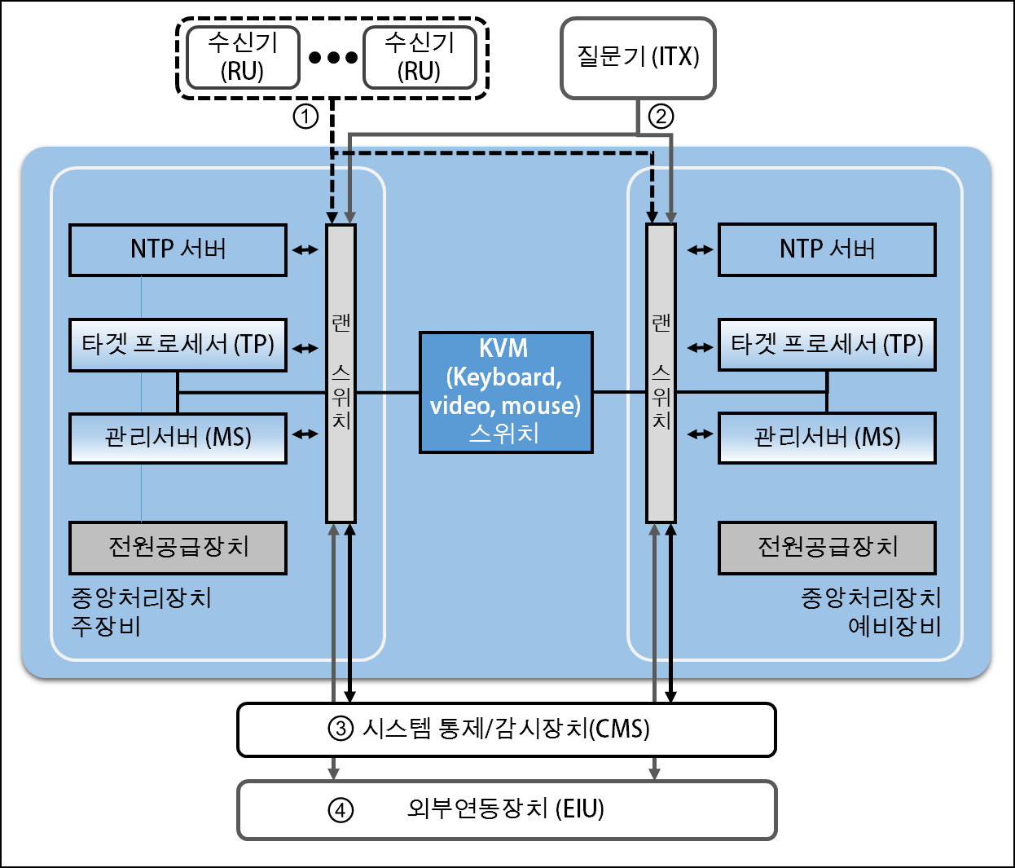

그림 3 중앙처리장치 (CPS) 연동

**표 4 중앙처리장치 연동 항목**

|  |  |  |  |
| --- | --- | --- | --- |
|  | 연동 대상 | 인터페이스 항목 | 입출력 |
| 1 | 수신기(RU) | TOA 입력 | 입력 |
| 2 | 질문기(ITX) | 질문요청 출력, | 입출력 |
| 3 | 시스템통제/감시장치(CMS) | 운영모드 제어정보 입력, 항적정보 출력 | 입출력 |
| 4 | 외부연동장치(EIU) | 항적정보 출력 | 입출력 |

## 중앙처리장치 블록도

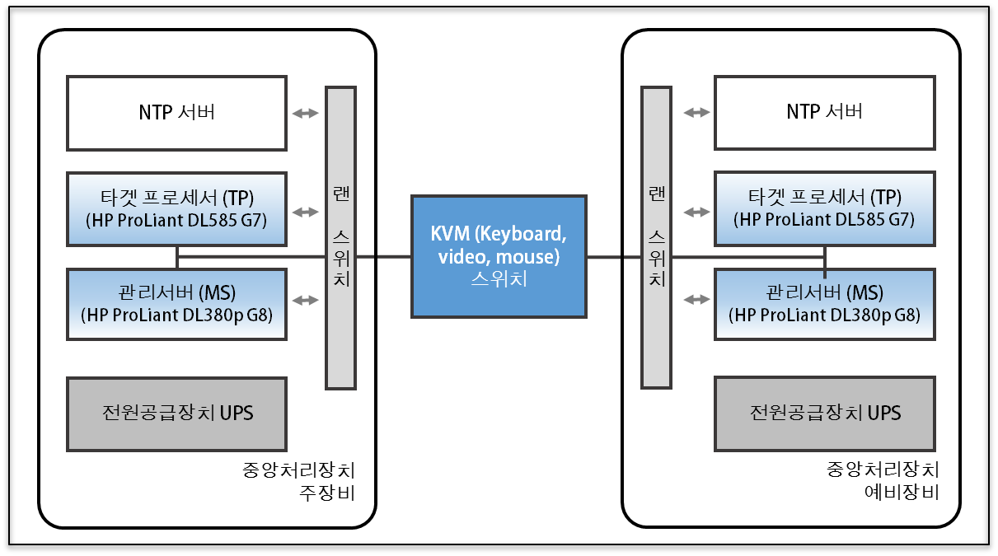

**그림 4 중앙처리장치 (CPS) 블록도**

## NTP(Network Time Protocol) 서버

### 기능

WAM 시스템을 위해서 GPS와 연동된 표준 시간을 제공한다.

### 규격

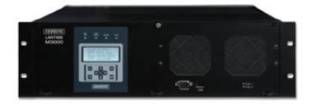

그림 5 Meinberg LANTIME M3000

**표 5 NTP 서버 규격**

|  |  |
| --- | --- |
| **모델 명** | Meinberg LANTIME M3000 |
| **Display** | LC-display, 4 x 16 characters |
| **Control elements** | Eight push buttons to set up basic network parameters and to change system settings. |
| **Status info** | Four bicolor LEDs showing status of: - reference time - time service - network - alarm  Two status LEDs for the optional use of an ACM (Active Cooling Module) with two fans - Fan 1 and Fan-2. |
| **Frequency outputs** | Accuracy depends on oscillator (standard: OCXO-MQ), see [oscillator options](http://www.meinbergglobal.com/english/products/specs/gpsopt.htm) |
| **Accuracy of pulse outputs** | < ±100ns |
| **Network Interface** | Basic Chassis: 1 x 10/100 MBit with RJ45 connector   Network Expansion - LNE Options:  Up to a maximum of 40 additional 10/100/1000Mbps (GbE Gigabit support) network interfaces with RJ45 connector. |
| **Power supply** | 100-240 V AC (50/60 Hz) / 100-240 V DC Redundant Power Supplies and other DC input voltage ranges available upon request |
| **Power consumption** | 50W (max. 100W) |
| **Universal Serial Bus (USB) Ports** | 1x USB Port in front panel: - install firmware upgrades - backup and restore configuration files - copy security keys - lock/unlock front keys |
| **Single-Board-Computer** | Processor: AMD Geode™ LX 800 (500 MHz, 128 KB L2 cache, 3.6 W)  Main Memory: onboard 256 MByte  Flashdisk: 1 GB |
| **Operating System of the SBC** | GNU/Linux 3.x |
| **Network protocols OSI Layer 4 (transport layer)** | TCP, UDP |
| **Network protocols OSI Layer 7 (application layer)** | TELNET, FTP, SSH (incl. SFTP, SCP), HTTP, HTTPS, SYSLOG, SNMP |
| **Internet Protocol (IP)** | IP v4, IP v6 |
| **Network Autoconfiguration Support** | IPv4: Dynamic Host Configuration Protocol - DHCP (RFC 2131) IPv6: Autoconfiguration Networking - AUTOCONF |
| **Network Time Protocol (NTP)** | NTP v2 (RFC 1119), NTP v3 (RFC 1305), NTP v4 (RFC 5905) SNTP v3 (RFC 1769), SNTP v4 (RFC 2030) MD5 Authentication and Autokey Key Management |
| **Time Protocol (TIME)** | Time Protocol (RFC 868) |
| **Daytime Protocol (DAYTIME)** | Daytime Protocol (RFC 867) |

### NTP서버 연동

랜 스위치를 통해 타겟 프로세서에게 시각 동기화 정보 전달

## 타겟 프로세서 (TP)

### 기능

1. 데이터 처리와 타겟 추적
2. 타겟 보고의 품질 평가
3. 출력 리포트 생성
4. 연결된 질문기 관리
5. TP와 그 주변 기기의 진단
6. 데이터 리코딩(자료 기록)

### 규격

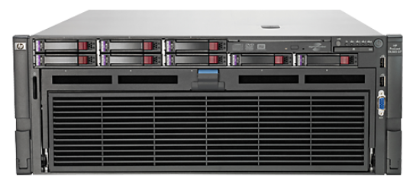

그림 6 HP ProLiant DL585 G7 Server

**표 6 타겟 프로세서 규격**

|  |  |
| --- | --- |
| **프로세서** | **AMD Opteron™ 모델 6376 (16코어, 2.3GHz, 16MB L3, 115W)** |
| **프로세서 수** | 4 |
| **기본 메모리** | **64GB (8 x 8GB) RDIMM** |
| **프로세서 코어 지원** | 16 |
| **메모리 슬롯** | DIMM 슬롯 48개 |
| **메모리 유형** | 1R x4 PC3-10600R-9 |
| **확장 슬롯** | PCIe |
| **네트워크 컨트롤러** | 컨트롤러당 1Gb 331i-SPI 이더넷 어댑터 4포트 |
| **지원 드라이브** | 핫 플러그 6.35cm SAS; 핫 플러그 6.35cm SATA; 핫 플러그 SFF SDD |
| **스토리지 컨트롤러** | 스마트 어레이 P410i/1GB FBWC |
| **전원 공급장치 유형** | 1200W 플래티넘 핫 플러그 전원 공급 장치 키트 공용 슬롯 |
| **프로세서 캐시** | 16MB L3 |
| **인프라 관리** | Lights-Out100 (표준), HP Insight Control (선택 사항) |
| **광학 드라이브 유형** | 기본 구성 없음 |
| **폼 팩터 (완전 구성)** | 4U |
| **프로세서** | **AMD Opteron™ 모델 6376 (16코어, 2.3GHz, 16MB L3, 115W)** |
| **프로세서 수** | 4 |
| **기본 메모리** | **64GB (8 x 8GB) RDIMM** |
| **프로세서 코어 지원** | 16 |

### 타겟 프로세서 연동

랜스위치를 통해 수신기, CMS와 데이터링크 연결

랜스위치를 통해 관리서버와 연동

랜스위치를 통해 주장비와 보조장비의 TP 동기화

KVM 스위치와 연동

## 관리서버 (MS)

### 기능

관리서버의 기능은 크게 감시, 제어, 유지보수 기능으로 나뉜다.

1. 감시기능 : CPS의 state, status, 매개변수를 진단 및 온라인 모니터링
2. 제어기능: CPS의 매개변수 변경과, CPS 시스템 운영 제어
3. 유지보수기능: 관리서버의 기능을 보장하는 기능
4. 외부환경과의 통신
5. 감시정보 교환에 있어서의 주기적 상태 메시지의 시스템상태 산출

### 규격

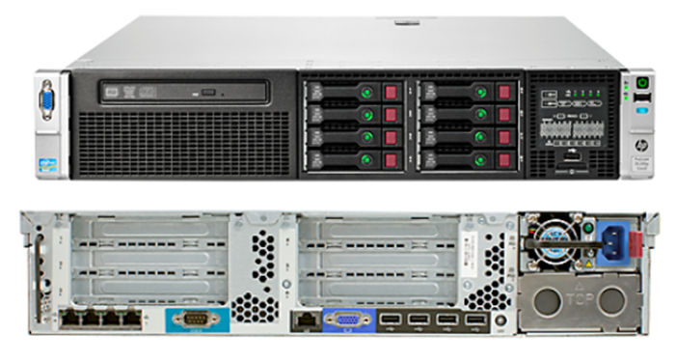

그림 7 HP ProLiant DL385p Gen8 Server

표 7 관리 서버 규격

|  |  |
| --- | --- |
| **프로세서** | **Intel® Xeon® E5-2650(8코어, 2.00GHz, 20MB, 95W)** |
| **프로세서 수** | 2 |
| **기본 메모리** | **32GB** |
| **프로세서 코어 지원** | 16 |
| **메모리 슬롯** | DIMM 슬롯 24개 |
| **메모리 유형** | PC3-10600R(RDIMM) |
| **확장 슬롯** | PCIe |
| **네트워크 컨트롤러** | 1Gb 331FLR 이더넷 어댑터 포트 4개 |
| **지원 드라이브** | 핫 플러그 SFF 2.5인치 SAS, 핫 플러그 SFF 2.5인치 SATA, 핫 플러그 LFF 3.5인치 SAS, 핫 플러그 LFF 3.5인치 SATA, 핫 플러그 SFF 2.5인치 SSD |
| **그래픽 카드** | 150W 단일 와이드 그래픽 카드(이중 와이드 그래픽 지원 안 함) |
| **스토리지 컨트롤러** | Smart Array P420i/2GB FBWC |
| **전원 공급장치 유형** | 460W 공용 슬롯 플래티넘 핫 플러그 |
| **관리 소프트웨어** | iLO 관리 엔진 표준 |
| **프로세서 캐시** | 20MB L3 |
| **인프라 관리** | iLO 관리 엔진, Insight Control(선택 사항) |
| **광학 드라이브 유형** | 슬림형 SATA DVD-RW |
| **폼 팩터 (완전 구성)** | 2U |

### 관리 서버 연동

랜스위치를 통해 질문기, 수신기, CMS와 데이터링크 연결

랜스위치를 통해 관리서버와 연동

랜스위치를 통해 주장비와 보조장비의 MS 동기화

KVM 스위치와 연동

## 전원공급장치 (UPS: Uninterruptable Power Supply)

### 기능

CPS의 안전적인 전력 공급

표 8 전원공급장치 기능

|  |  |
| --- | --- |
| **Boost and Trim Automatic Voltage Regulation (AVR)** | 배터리 사용 없이 저/고 전압 조건을 수정하여 애플리케이션의 가용성을 향상 |
| **지능형 배터리 관리** | 지능형 정밀 충전을 통해 배터리 성능, 수명 및 신뢰성을 극대화 |
| **전원 조절** | 서지, 스파이크, 번개 및 기타 전원 방해 요인으로부터 비롯되는 연결된 로드를 방지 |
| **축전지 온도보상 충전** | 실제 배터리 온도에 따라 충전 전압을 조정하므로 배터리 수명을 연장 |
| **UPS 종료 후 자동 재시작** | 유틸리티 전원이 다시 들어오면 연결된 장비를 자동으로 시작 |
| **자동 자가 테스트** | UPS 구성 요소를 정기적으로 테스트하여 잠재적인 문제를 조기에 탐지 |
| **배터리 분리 알림** | 백업 전원을 공급하는 데 배터리를 사용할 수 없을 때 경고 |

### 규격

W 수 측정 후 규격사항 결정이 필요

### 전원공급장치 연동

CPS를 구성하는 Rack내의 전원공급을 필요로 하는 모든 장치

## 랜 스위치

### 기능

중앙처리장치의 내 외부 네트워크의 통로역할

### 규격

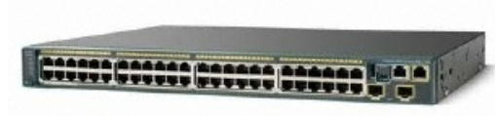

그림 8 CISCO WS-C2960S-48LPS-L 스위치허브

표 9 랜 스위치 규격

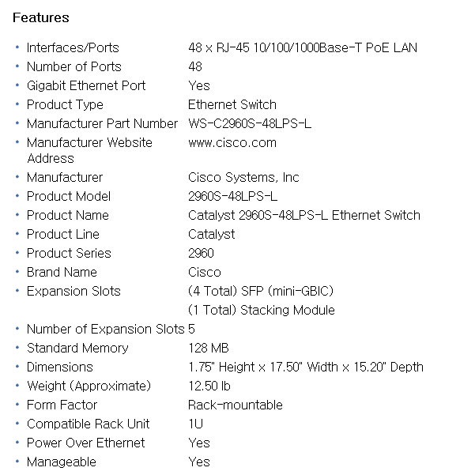

|  |  |
| --- | --- |
| Interfaces/Ports | 48xRJ-45 10/100/1000Base-T PoE LAN |
| Number of Ports | 38 |
| Product Type | Ethernet Switch |
|  |  |
|  |  |
|  |  |
|  |  |
|  |  |
|  |  |
|  |  |
|  |  |
|  |  |
|  |  |
|  |  |
|  |  |
|  |  |
|  |  |

### 랜 연동

중앙처리장치의 내부에서 NTP서버, TP, MS간의 데이터 통신을 담당

TP와 수신기, CMS를 데이터링크로 연결

MS와 수신기, 질문기, CMS를 데이터링크로 연결

주장비와 보조장비의 TP, MS 동기화

# KVM 스위치 (Keyboard, Video, Mouse)

### 기능

TP, MS의 사용자 입출력 인터페이스

### 규격

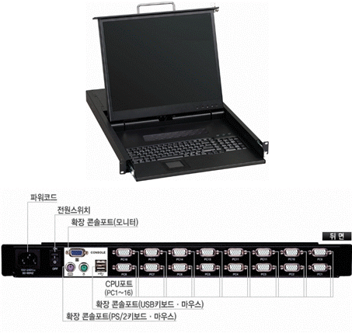

그림 9 16 NETmate 16:1포트 19인치 Rack형 LCD KVM 스위치(RC-2916CC)

표 10 KVM 스위치 규격

|  |  |  |
| --- | --- | --- |
| **포트** | | 16 |
| **선택법** | | Push-button Switch / Hot Key / Mouse Clicking / OSD |
| **LEDs** | **Port** | 16 |
| **메인**  **콘솔포트** | **모니터** | |  |  | | --- | --- | | 화면크기 | 19 인치 | | Screen Type | TFT | | 명암비 | 700:1 | | 밝기 | 300 cd/m2 | | 시야각 | 160˚ | | 해상도 | 1280*1024@75Hz | | 응답속도 | 6 ms | | Display Color | 16.2 M | |
| **키보드** | 표준 한글 104키 |
| **마우스** | 터치 패드 모듈 |
| **확장**  **콘솔포트** | **모니터** | HD-15 Female * 1 |
| **키보드** | USB A-type *1, PS/2 6pin Female * 1 |
| **마우스** | USB A-type *1, PS/2 6pin Female * 1 |
| **CPU 포트** | **키보드** | 3-in-1  HD-15  Female * 16 |
| **마우스** |
| **모니터** |
| **지원해상도** | | 1280*1024@75Hz |
| **전원** | | AC 100 ~ 240V |
| **재질** | | Metal |
| **무게** | | 13.4 Kg |
| **크기** | | 600 * 450 * 48 mm |

### KVM 연동

중장처리장치 주장비 TP와 MS, 그리고 예비장비의 TP와 MS와 연동

# 소프트웨어 설계

## 소프트웨어 기능 총괄표 TBC- 추가 설계

**표 11 소프트웨어 기능 총괄표**

|  |  |  |  |
| --- | --- | --- | --- |
| **No** | **기 능** | **내 용** | **비 고** |
| 1 | 수신기 정보 획득 | 수신기에서 Time Stamp 수신 | 타겟 프로세서(TP) |
| Time Stamp 유효성 검사 |
| 2 | 시스템 시각 동기 | NTP서버의 시각동기자료 획득 및 적용 |
| 3 | 표적위치 측정 | 시스템 자원 할당 |
| TDOA 계산 |
| 좌표 측정 |
| 좌표부수데이터 계산 (TBC) |
| 4 | 표적위치 분석 | 표적위치 예측 및 분석 |
| 5 | 내부 프로세스 감시 | 프로세스 운용상태 업데이트 |
| 6 | 기준시각 동기화 | 표적데이터 처리시각 동기화 |
| 7 | 표적데이터 분석 | 유효 수신 데이터 통계 |
| 유효 표적 데이터 통계 |
| 좌표부수데이터 통계 |
| ADS-B 데이터 분석 |
| 8 | 항적정보 생성 | 수신기 데이터 분석 |
| 수신기 데이터 추출 |
| 표적위치, 항로, 통계 데이터 통합 |
| 9 | 데이터 백업 | 항적정보 및 내부 데이터 백업 |
| 10 | 외부 인터페이스 | CMS로 항적정보 전송 |
| 12 | 시스템 제어 | 시스템 모드와 상태 제어 | 관리 서버(MS) |
| 13 | 시스템 유지보수 | MLAT 시스템과 관리서버의 기능을 보장하는 기능 |
| 14 | 시스템 감시 | 타겟 프로세서 운용상태 모니터링 |
| 14  15 | 시스템 감시  항적정보 분석 | 표적 위치측정 프로세스 운용상태 모니터링 |
| 표적 위치추적 프로세스 운용상태 모니터링 |
| 시각 동기화 프로세스 운용상태 모니터링 |
| 항적 정보 전송상태 모니터링 |
| 수신기 정보 수신상태 모니터링 |
| 프로세스 오버헤드 분석 |
| 유효 표적 데이터 비율 분석 |
| 16 | 내부 인터페이스 | 관리자 유저 인터페이스 |
| 17 | 외부 인터페이스 | CMS로 시스템 상태 전송 |

## 모드 및 상태 천이도

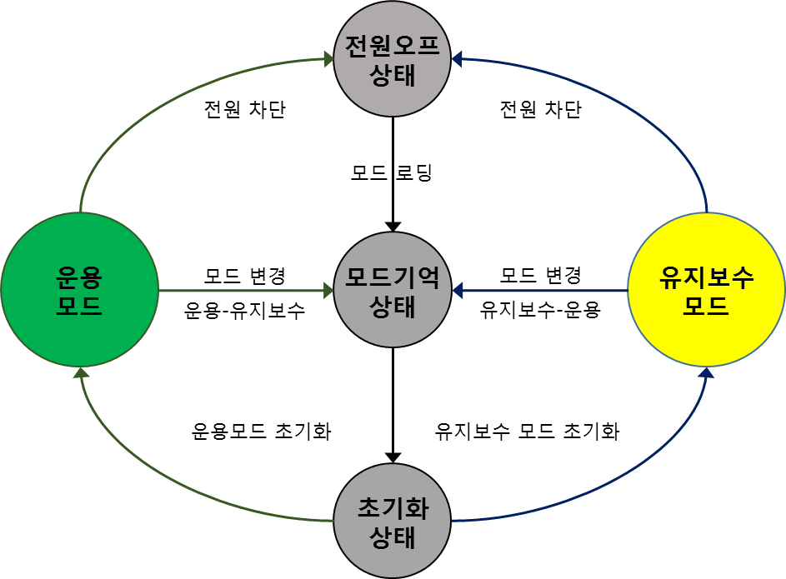

그림 10 중앙처리장치 모드 및 상태 상태 천이도

중앙처리장치의 모드는 크게 운용모드와 유지보수 모드로 나누어지며 모드 변경 시 변경정보는 공유 데이터에 기록된다. 시스템의 최초 구동은 유지보수모드로 초기화하며 중앙처리장치가 재 시동 되는 경우 반드시 전원차단 이전에 운용 중이던 모드로 초기화 된다.

## 타겟 프로세서(TP) 소프트웨어

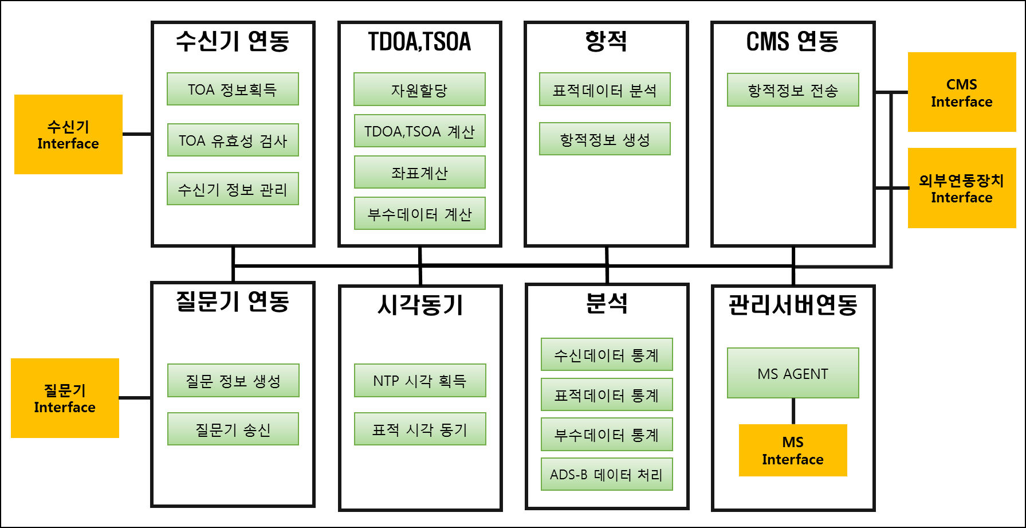

그림 11 타겟 프로세서(TP) 블록도

타겟 프로세서의 소프트웨어는 그림 12과 같이 크게 수신부, TDOA, 항적, 송신부, 시각동기, 통계, 관리서버연동, 질문기 제어로 구성되며 각 파트는 다음과 같은 기능을 담당한다.

### 수신부

수신기의 TOA정보를 획득하여 유효성 검사를 수행한다. 수신되는 TOA정보는 GNSS를 기반으로 한 표준시각 형식이어야 하며, 수신기 간의 거리정보를 기준으로 계산된 오차범위를 적용하여 유효성을 검사한다. 그리고 연결된 수신기의 운용가능 상태인지 파악하고 관리하며 유효성 정보에 반영한다.

### TDOA, TSOA

복수의 표적 데이터의 연산을 위한 효율적 자원할당을 지원한다. TOA를 바탕으로 TDOA 를 계산하고 이를 토대로 표적의 수직, 수평 좌표를 도출한다. 그리고 항적정보 생성을 위한 위치 표준편차와 같은 부수적인 데이터를 계산한다.

### 항적

타겟 프로세서는 수신기에서 수신된 데이터와 계산된 표적 데이터를 분석하여 항적정보를 생성한다. 항적정보는 표적 리포트에 이용되는 데이터가 반드시 포함되어야 한다.

### 송신부

CMS와 연동하여 요구되는 항적정보를 전송한다.

### 시각동기

NTP 서버와 연동하여 표준 시각을 획득하고 계산된 항적 데이터의 시각을 동기화한다.

### 분석

수신기에서 수신된 TOA 데이터 중 유효 데이터의 비율을 분석하고, 계산된 표적데이터와 부수데이터의 통계자료를 생성한다. ADS-B 데이터를 처리하고 분석하여 표적의 위치정보 유효성을 검증한다.

### 관리서버연동

타겟 프로세서에서 계산된 정보와 프로세스 상태, 외부 인터페이스를 관리하기 위한 정보를 관리서버(MS)와 동기화한다.

### 질문기 제어

Mode A, Mode C, 그리고 Mode S 질문을 위한 정보를 생성하고 질문기로 송신한다.

## 관리서버(MS) 소프트웨어

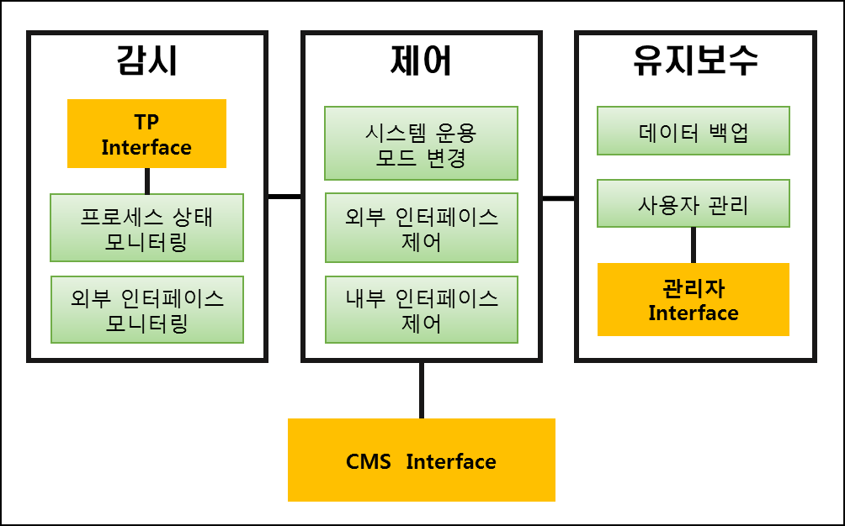

그림 13 관리서버(MS) 블록도

### 감시

타겟 프로세서와 연동되어 프로세스의 상태정보를 입력 받아 감시한다. 실시간으로 외부 인터페이스 정보를 전달받아 감시한다.

### 제어

중앙처리장치의 시스템 운용 모드를 변경하고, 내 외부 인터페이스를 제어한다.

### 유지보수

감시, 제어 데이터를 백업하고, 사용자 관리를 통해 시스템의 접근을 제어한다.

# 외부 인터페이스 설계 TBC- 02/13 전체회의 각 세부파트와 논의 후 수정

본 장에서는 중앙처리장치의 외부 인터페이스 부분에 대한 설계 결정 사항을 정리한다. 중앙처리장치의 외부 인터페이스 구성은 그림14와 같다.

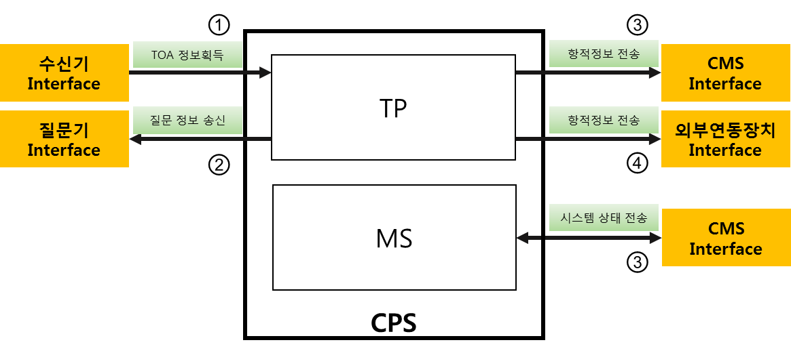

그림 14 중앙처리장치 외부 인터페이스

**표 12 외부 인터페이스 종류**

|  |  |  |  |  |  |
| --- | --- | --- | --- | --- | --- |
| **No** | **명칭** | **Source** | **Destination** | **Direction** | **비고** |
| 1 | 수신기 외부인터페이스 | RU | CPS | 단방향 |  |
| 2 | 질문기 외부인터페이스 | ITX | CPS | 양방향 |  |
| 3 | 시스템통제 감시장치 외부인터페이스 | CMS | CPS | 양방향 |  |
| 4ㅇ | 외부연동장치  외부인터페이스 | EIU | CPS | 양방향 |  |

## 수신기(RU) 외부 인터페이스

### 정의

질문기의 상태 보고 및 제어를 위해 외부 원격 정비 시스템(CMS)과 외부 인터페이스 부분을 정의한다.

### 물리적 규격

* 10/100Base-T or 1000BT
* Connector Type

### Data Link 규격

* SNMP V2

### Message 종류

**표 13 수신기 인터페이스 메시지 종류**

|  |  |  |  |  |
| --- | --- | --- | --- | --- |
| **No** | **Description** | | | **비고** |
| 1 | 기능 | 상태 | FW Version 표시 |  |
| 2 | 상태 | 알람(경보) 표시 |  |
| 3 | 상태 | 제조사 표시 |  |
| 4 | 상태 | 장치시간 표시 |  |
| 5 | 상태 | 장치 온도 표시 및 경보 |  |
| 6 | 제어 | 장치 온도 상,하한 임계값 설정 |  |
| 7 | 상태 | FAN 상태 표시 및 경보 |  |
| 8 | 제어 | FAN ON/OFF 설정 |  |
| 9 | 상태 | 히터 상태 표시 및 경보 |  |
| 10 | 제어 | 히터 ON/OFF 설정 |  |
| 11 | 상태 | Door 상태 |  |
| 12 | 상태 | GPS 상태 표시 및 경보 |  |
| 13 | 상태 | 운용 상태 모드 표시 |  |
| 14 | 상태 | 유지보수 상태 모드 표시 |  |
| 15 | 상태 | 관리자 단말 연결 상태 표시 |  |
| 16 | 제어 | BITE 제어 설정 |  |
| 17 | 상태 | BITE 상태 표시 및 경보 |  |
| 18 | 상태 | 장치간 링크상태 |  |
| 19 | 제어 | System Reset 설정 |  |
| 20 | 상태 | System Reset 상태 표시 |  |
| 21 | 전원 | 상태 | Door 상태 |  |
| 22 | 제어 | 공급 AC 전압 임계값 설정 |  |
| 23 | 상태 | 공급 AC 전압 표시 및 경보 |  |
| 24 | 제어 | 공급 DC 전압 임계값 설정 |  |
| 25 | 상태 | 공급 DC 전압 표시 및 경보 |  |
| 26 | 제어 | 소모 전류 임계값 설정 |  |
| 27 | 상태 | 소모 전류 표시 및 경보 |  |
| 28 | 상태 | UPS (외부)상태 및 경보 |  |
| 29 | 상태 | PSU (내부)상태 및 경보 |  |
| 30 | 상태 | AC 공급상태 표시 |  |
| 31 | RF | 상태 | DC 공급상태 표시 |  |
| 32 | 제어 | 출력 전력 임계값 설정 |  |
| 33 | 상태 | 출력 전력 값 표시 및 경보 |  |
| 34 | 제어 | 출력 On/Off 설정 |  |
| 35 | 상태 | 출력 On/Off 표시 |  |
| 36 | 상태 | 고출력 증폭기 경보 (TEMP & VSWR) |  |
| 37 | 제어 | 이득 설정 (1dB Step) |  |
| 38 | 상태 | 이득 표시 |  |
| 39 | 제어 | ALC (Auto Level Control) ON/OFF 설정 |  |
| 40 | 상태 | ALC (Auto Level Control) ON/OFF 표시 |  |
| 41 | 제어 | SD (Shutdown) ON/OFF 설정 |  |
| 42 | 상태 | SD (Shutdown) ON/OFF 표시 |  |

### Message Format

## 질문기(ITX) 외부 인터페이스

### 정의

### 물리적 규격

### Data Link 규격

### Message 종류

### Message Format

## 시스템통제 감시장치 외부 인터페이스

### 정의

### 

### 물리적 규격

### Data Link 규격

### Message 종류

### Message Format

## 외부연동장치 외부 인터페이스

### 정의

### 물리적 규격

### Data Link 규격

### Message 종류

### Message Format

# 시험 방안 TBC-설계사항 반영 중

## 중앙처리장치 시험

* 주파수 분석기 및 신호 분석기로 출력 신호 검사
* RF 전력 측정기로 출력 검사
* 트랜스폰더 응답성 확인

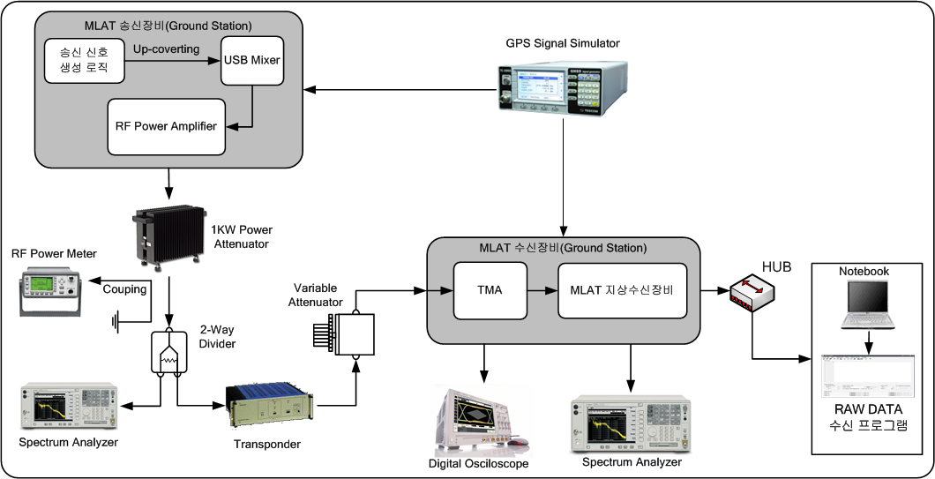

그림 15 중앙처리장치 시험 구성도

## 중앙처리장치 시험 항목표

**표 14 중앙처리장치 시험 항목표**

|  |  |  |  |  |
| --- | --- | --- | --- | --- |
| **No** | **시험 구분** | **시험 항목** | **시험 내용** | **시험 장소** |
| 1 | 기능 시험 | 1030MHz 질문 송신 | Mode A/C 및 Mode S 질문 | 실험실 |
| 추후작성 |  |  |
|  |  |  |
|  |  |  |
| 2 | 성능 시험 | 질문기 주파수 | 1030 ± 0.01MHz | 실험실 |
| 송신 출력 | 상한선 : 27.0 dB 하한선 :21.0dB |  |
| 추후작성 |  |  |
|  |  |  |
| 3 | 특성 시험 | 송신 펄스 폭과 간격 | ICAO Annex 10 | 실험실 |
| 추후작성 |  |  |
|  |  |  |
|  |  |  |
|  |  |  |
| 4 | 연동 시험 | CPS 연동 |  | TEST BED |
| CMS 연동 |  |  |
| 외부 참조 시각 인터페이스 |  |  |
| 무정전 전원 공급 장치 |  |  |
| 추후작성 |  |  |
|  |  |  |

## 부록 : 성능 적합 시험 항목표

|  |  |  |  |
| --- | --- | --- | --- |
| **시험 항목** | **시험 내용** | | **비 고** |
| 표적 처리 능력 | 초당 500개 이상 동시 탐지 및 추적 | | ED-117 (§5.4.1) |
| 표적 처리 지연 시간 | 0.5초 이내 표적 처리를 해야 한다. | | ED-117 (§5.4.2) |
| 시스템 가동 시간 | 초기 시작 및 재시작 시 3분안에 시스템이 작동되어야 한다. | | ED-117 (§5.4.3) |
| 시스템 평균 수리 시간 | 1시간 미만 | | ED-117 (§5.4.4) |
| 2D/3D 계산 능력 | 2D 또는 3D 위치 계산 | | ED-117 (§6.4.1) |
| Mode S Interrogation 가용성 | 95%의 응답 비율 | | ED-117 (§6.4.2) |
| ADS-B 디코딩 | 별도의 ADS-B 응답 보고를 가져야 한다. | | ED-117 (§6.4.3) |
| Mode A/C Interrogation | 초당 한번의 업데이트비율을 가져야 한다. | | ED-117 (§6.4.4) |
| 업데이트 비율 및 수용 가능 확률 | 평균 1초의 업데이트 | | ED-117 (§6.4.5) |
| Apron(계류장) | 최소 70%이상 |
| Stand | 최소 50%이상 |
| Manoeuvring Area(주행지역) | 최소 95%이상 |
| 비행중인 표적 | 최소 95%이상 |
| 표적 처리 정확성 | 주행지역 | 7.5미터이하 95% 12미터이하 99%(@ 활주로) |  |
| Stand | 20미터 이하(평균 5초) |  |
| 비행중인 표적 | 20미터 이하 95%(활주로에서2.5NM이내) |  |
| 40미터 이하 95%(활주로에서 2.5NM~5NM) |  |
| **시험 항목** | **시험 내용** | | **비 고** |
| 표적 처리 탐지율 | 99.9%이상 (2초간격) @ 활주로 | |  |
| 99.9%이상 (5초간격) @ Stands | |  |
| 표적 처리 식별 확률 | 99.9%이상 정확하게 식별 | | ED-117 (§6.4.8) |
| Track Intiation | 5초 이내 | | ED-117 (§6.4.9) |
| 표적 처리 오 탐지율 | 10~4이하의 탐지오류비율 | | ED-117 (§6.4.10) |
| 표적 처리 식별 오류 확률 | 5초동안 10~6이하의 식별 오류 비율를 만족해야 한다. | | ED-117 (§6.4.11) |
| Mode A/C Detection | Mode A/C 검출 및 디코딩 테스트 | | ED-142 (§5.4.2.3.1) |
| Mode S Detection | Mode S 검출 및 디코딩 테스트 | | ED-142 (§5.4.2.3.2) |
| 항적 보고 Time Stamp | 100ms 이내 (UTC Coupled) | | ED-142 (§5.4.3.3) |
| 처리 지연 시간 | 1초 이내 (Data Driven Mode) | | ED-142 (§5.4.4.3) |
| 1초 이내 (주기적인 지연 모드) | |  |
| 0.5초 이내 (주기적인 예보 모드) | |  |
| 데이터 출력 모드 | Data Driven mode  Periodic Delayed Mode  Periodic Predicted Mode | | ED-142 (§5.4.6.3) |
| 항적 보고 출력 | 항적 보고를 Asterix Category 20 data Format에 맞게 하는지 입증한다. | | ED-142 (§5.4.7.3) |
| 상태 보고 출력 | 상태 메시지를 Asterix Category 019 Format에 맞게 하는지 입증한다. | | ED-142 (§5.4.8.3) |
| 중복된 Mode S 주소 | 10NM 이상 구별하여 주소를 식별해야 함. | | ED-142 (§5.4.9.3) |
| update 간격 | 8초 (항로) , 5초 (TMA) | | ED-142 (§3.3.1) |

|  |  |  |  |  |
| --- | --- | --- | --- | --- |
| **시험 항목** | **시험 내용** | | | **비 고** |
| 변경된 항공기 정보의Update | 24초 간격 95% (항로) , 15초 간격 95% (TMA) | | ACID , Mode A Code |  |
| 8초 간격 95% (항로) , 5초 간격 95% (TMA) | | Emergency Codes , SPI |
| 표적 탐지율 | 최소 97% 이상 | | | ED-142 (§3.3.3) |
| 먼 위치 간격의 비율 | 26.4초 간격 (항로) , 16.5초 간격 (TMA) | | 0.1%보다 작아야 한다. | ED-142 (§3.3.4) |
| 표적 탐지 오류비율 | 0.1% 이하 | | | ED-142 (§3.3.5) |
| 코드 탐지 비율 | 항공기 주소 | | 99% | ED-142 (§3.3.6) |
| Mode A | | 98% |
| Mode C | | 96% |
| 코드 탐지 오류 비율 | 0.1% 이하 | | | ED-142 (§3.3.7) |
| 수평 위치 정밀도 | 350미터 RMS (항로: 170NM이상)  150미터 RMS (TMA: 60NM이상) | | | ED-142 (§3.3.8) |
| 표적 보고 타임 스탬프 | 100ms (UTC Time of Day) | | |  |
| 위치적인 분해능  (Mode A/C) | 수평분리 | 항로 서비스 | TMA 서비스 | ED-142 (§3.3.10) |
| 분리 1 | 3500m(2NM) | 1200m(0.6NM) |
| 분리 2 | 7000m(4NM) | 3500m(2NM) |
| 위치적인 분해능  (위치 탐지) | 분리 1 | update 간격 60 % | | ED-142 (§3.3.10.1) |
| 분리 2 | update 간격 98 % | |
| 위치적인 분해능  (Mode A/C 코드 탐지) | 분리 1 | update 간격 60 % | | ED-142 (§3.3.10.2) |
| 분리 2 | update 간격 98 % | |

|  |  |  |  |  |  |  |
| --- | --- | --- | --- | --- | --- | --- |
| **시험 항목** | **시험 내용** | | | | | **비 고** |
| 송신 출력 제어 | Mode A/C 송신기의 송신출력을 변경하도록 설정 | | | | | ED-142  (§5.4.1.3.1) |
| 송신 펄스 폭과 간격 | 송신기에서 제공된 펄스 폭과 간격이 ICAO Annex 10에 일치하는지 검증 | | | | |
| 송신 펄스 P1, P3의 포함유무 | 송신기 펄스에 P1과 P3의 펄스를 최소한 포함하고 있는지 검증 | | | | |
| 송신기의 각 Pulse의 간격 | Interval | | 펄스 간격 | | 간격 오차 |
| P1-P3(Mode A) | | 8 µs | | ±0.2 µs |
| P1-P3(Mode C) | | 21 µs | | ±0.2 µs |
| P3-P4 | | 2 µs | | ±0.05 µs |
| 송신기의  개별 Pulse의 특성 | 펄스폭 | 오차폭 | 펄스 상승시간(Min/Max) | | 펄스하강시간(Min/Max) |
| 0.8(µs) | ±0.1 (µs) | 0.05/0.1 (µs) | | 0.05/0.1(µs) |
| 송신기 신호의 대역 외 신호 제거 | 1030MHz±0.01MHz외 대역외 신호 제거에 대한 검증 | | | | |
| 송신기 펄스의 진폭 | P1 Amplitude | | | Interrogation ± 1dB | |
| P3 Amplitude | | | P1 Amplitude ± 1dB | |
| P4 Amplitude | | | P3 Amplitude ± 1dB | |
| Mode A/C Interrogation | 초당 1한번의 업데이트비율을 가져야 한다. | | | | | ED-117 (§6.4.4) |

|  |  |  |  |  |  |  |  |  |
| --- | --- | --- | --- | --- | --- | --- | --- | --- |
| **시험 항목** | **시험 내용** | | | | | | | **비 고** |
| 송신 출력 제어 | Mode A/C 송신기의 송신출력을 변경하도록 설정 | | | | | | | ED-142 (§5.4.1.3.2) |
| 송신 펄스 패턴 | 송신 펄스가 P1,P2,P6의 펄스를 포함하고 있는지 검증한다. | | | | | | |
| 송신 펄스 간격 | Interval | | | | 펄스간격 | | 간격오차 |
| P1-P2 | | | | 2 µs | | ±0.05 µs |
| P2 - P6 Sync Phase Reversal | | | | 2.75 µs | | ±0.05 µs |
| P6 Leading edge to P6 Synch  Phase Reversal | | | | 1.25 µs | | ±0.05 µs |
| 송신 펄스 특성 | Pulse | | 펄스폭 | | 오차 | 상승시간(Min/Max) | 하강시간(Min/Max) |
| P1 P2 | | 0.8µs | | ±0.1 µs | 0.05/0.1µs | 0.05/0.2µs |
| P6 | | 16.25 µs | | ±0.25 µs | 0.05/0.1µs | 0.05/0.2µs |
| 송신 펄스 위상 변조 | P6 펄스가 내부 이진 차동위상 변조를 4 MHz에서 반송파의 180도 위상 반전으로 구성되어 있는지 확인한다. | | | | | | |
| 송신기 펄스의 진폭 | Pulse | | | Amplitude | | | |
| P1 | | | = 명령된 송신기 파워 ± 1dB | | | |
| P2 | | | > P1 -0.25dB | | | |
| P6(first µs) | | | > P1 -0.25dB | | | |
| P6 | | | < 1dB (진폭 변화) | | | |
| P6 | | | < 0.25dB (연속되는 칩사이의 진폭 변화) | | | |
| 56 bit 송신 메시지 | 송신 메시지 포맷의 UF, PC, RR Field의 준수여부 검증 | | | | | | |
| **시험 항목** | | **시험 내용** | | | | | | |
| 상태 및 모드 | | 서비스 상태, 대기 상태, 관리자 모드, 사용자 모드 | | | | | | |
| 항공 상황 현시 | | 수신된 감시 자료의 화면 현시 여부 검사 | | | | | | |
| 항로, 지형, 공항 현시 | | 항로, 지형, 공항의 정보의 화면 현시 여부 검사 | | | | | | |
| 경고 현시 | | 항공기간 충돌, 비상 상태 경고의 현시 | | | | | | |
| 재생 자료 현시 | | 사용자가 요청한 재생 범위와 재생 자료 종류를 선택하고 선택된 정보의 현시 여부 검사 | | | | | | |
| 메시지 세부 내용 현시 | | 현시 중인 항공기의 세부 내용에 대한 제공 여부 검사 | | | | | | |
| 선택적 현시 기능 | | 사용자의 선택에 따른 지도, 타켓만 선택적으로 현시 여부 검사 | | | | | | |
| 사용자 편의 기능 | | 시계, 화면 확대/축소, 거리 계산 등의 기능 제공 여부 검사 | | | | | | |
| 시스템 감시 | | 송수신 장비 및 서버의 상태를 SNMP를 이용한 감시 기능 | | | | | | |
| 연동 장비 및 서버 제어 기능 | | 송수신 장비 및 서버를 제어하기 위한 SNMP MIB Object 값의 변경 시험 | | | | | | |
| 시스템 상태 현시 및 이상 경고 | | 송수신 장비 및 서버의 상태를 현시하고 이상 경고의 현시 여부 검사 | | | | | | |
| 시스템 경고 및 설정 변경 기록 | | 송수신 장비 및 서버에서 발생한 상세한 오류 내역과 사용자 설정 변경 내용의 기록 여부 검사 | | | | | | |
| 시스템 구성 정보 저장 및 공지 | | 송수신 장비 및 서버의 구성 정보를 저장하고 SNMP를 통하여 변경사항을 다른 구성 시스템에 적용 여부를 검사 | | | | | | |
| 관리 성능 | | 다수의 송수신 장비와 서버를 관리 여부 검사 | | | | | | |
| 현시 성능 | | 초당 최소 500개 이상의 타켓을 현시 할 수 있는지의 여부를 검사 | | | | | | |